 | Die Meiose |  |  | Kopiervorlage 9

1 Schneide die Textblöcke aus und klebe sie in der richtigen Reihenfolge untereinander in dein Heft.

Telophase II |  | Prophase II
Die Kernhülle bildet sich und die Zelle teilt sich. Es sind insgesamt vier Keimzellen entstanden. Die Keimzellen enthalten jeweils nur einen Chromosomensatz. Sie sind haploid. |  | Es sind zwei haploide Tochterzellen entstanden. Der Spindelapparat bildet sich und die Kernmembranen lösen sich auf.

Telophase I |  | Prophase I
An jedem Pol bilden sich Kernmembranen und die Zelle teilt sich. Es sind zwei Tochterzellen mit jeweils einem Chromosomensatz entstanden. |  | Die Chromosomen nehmen die Transportform an. Der Spindelapparat bildet sich. Die Kernmembran löst sich auf.

Metaphase II |  | Metaphase I
Die Chromosomen werden durch Spindelfasern auf der Äquatorialebene ausgerichtet. |  | Die homologen Chromosomen lagern sich zusammen und werden durch Spindelfasern auf der Äquatorialebene ausgerichtet.

Anaphase I |  | Anaphase II
Die Spindelfasern ziehen die homologen Doppelchromosomen zu den Polen. Sie werden nicht in Einzelchromosomen getrennt. Die Verteilung von väterlichen und mütterlichen Chromosomen geschieht zufällig. |  | Die Spindelfasern trennen die Doppelchromosomen in ihre identischen Einzelchromosomen.


2 Schneide die Abbildungen aus und ordne sie den Phasen zu, indem du sie jeweils neben den passenden Textblock in dein Heft klebst.

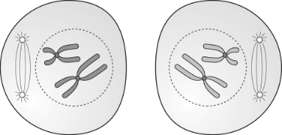 | 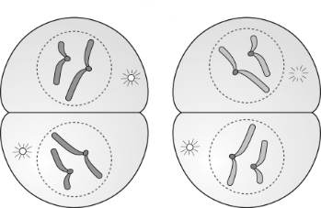 | 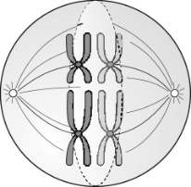 | 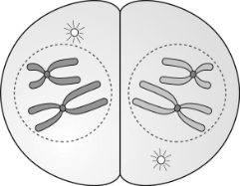

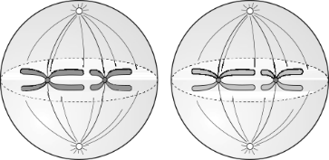 | 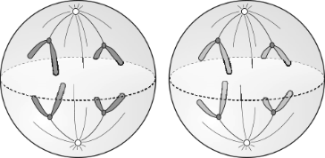 | 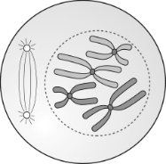 | 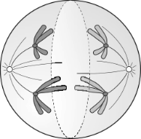

 |  Hilfen zu den Aufgaben |  |  | Kopiervorlage 9
1 Beachte die Namen der Meiosephasen. Sortiere zunächst nach I und II. Anschließend hilft dir die Buchstabenfolge „I-P-M-A-T“ bei der richtigen Reihenfolge.

2 Die Abbildungen, die nur eine Zelle zeigen, kannst du den Phasen der ersten Reifeteilung (I) zuordnen. Die Abbildungen mit zwei Zellen zeigen die Phasen der zweiten Reifeteilung (II).
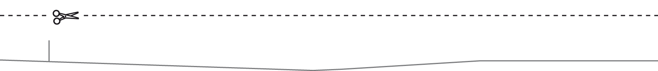
 | EXTRA-Aufgaben |  |  | Kopiervorlage 9

3 Beschreibe die grundlegenden Unterschiede zwischen der Mitose und der Meiose.
Bei der Mitose entstehen zwei neue Zellen mit je einem diploiden Chromosomensatz. Bei der
Meiose entstehen vier Keimzellen mit je einem haploiden Chromosomensatz.


4 Setze die Begriffe „haploid“, „diploid“, „Zygote“ und „Einzelchromosom“ in dem Lückentext ein.

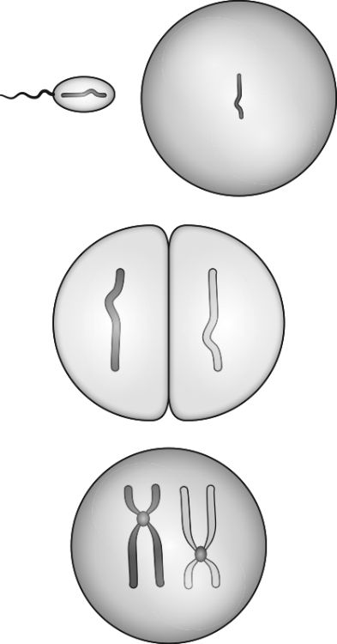 |  | So geht es nach der Meiose weiter…
 |  | Befruchtung:
Ein haploides Spermium trifft auf eine haploide
Eizelle. Beide enthalten 23 Einzelchromosomen .
Die beiden haploiden Zellen verschmelzen
zu einer diploiden Zelle.
Die entstandene Zelle enthält 46 Einzelchromosomen .
Man bezeichnet sie als Zygote .
Sie ist die erste Körperzelle eines neuen Lebewesens.

5 Nimm zu folgender Aussage kritisch Stellung: „Nach der zweiten Reifeteilung liegen vier Zellen mit identischem Erbmaterial vor.“
Das ist nicht der Fall, denn in der Anaphase der ersten Reifeteilung werden die väterlichen
und mütterlichen Chromosomen zufällig auf die beiden Zellen verteilt.

 | Die Meiose |  |  | Kopiervorlage 9
1 Schneide die Textblöcke aus und klebe sie in der richtigen Reihenfolge untereinander in dein Heft.

2 Schneide die Abbildungen aus und ordne sie den Phasen zu, indem du sie jeweils neben den passenden Textblock in dein Heft klebst.

 |  | Prophase I
 |  | Die Chromosomen nehmen die Transportform an. Der Spindelapparat bildet sich. Die Kernmembran löst sich auf.
 |  | Metaphase I
 |  | Die homologen Chromosomen lagern sich zusammen und werden durch Spindelfasern auf der Äquatorialebene ausgerichtet.
 |  | Anaphase I
 |  | Die Spindelfasern ziehen die homologen Doppelchromosomen zu den Polen. Sie werden nicht in Einzelchromosomen getrennt. Die Verteilung von väterlichen und mütterlichen Chromosomen geschieht zufällig.
 |  | Telophase I
 |  | An jedem Pol bilden sich Kernmembranen und die Zelle teilt sich. Es sind zwei Tochterzellen mit jeweils einem Chromosomensatz entstanden.
 |  | Prophase II
 |  | Es sind zwei haploide Tochterzellen entstanden. Der Spindelapparat bildet sich und die Kernmembranen lösen sich auf.
 |  | Metaphase II
 |  | Die Chromosomen werden durch Spindelfasern auf der Äquatorialebene ausgerichtet.
 |  | Anaphase II
 |  | Die Spindelfasern trennen die Doppelchromosomen in ihre identischen Einzelchromosomen.
 |  | Telophase II
 |  | Die Kernhülle bildet sich und die Zelle teilt sich. Es sind insgesamt vier Keimzellen entstanden. Die Keimzellen enthalten jeweils nur einen Chromosomensatz. Sie sind haploid.
 | Hilfen zu den Aufgaben |  |  |  |  |  | Kopiervorlage 9
1 Beachte die Namen der Meiosephasen. Sortiere zunächst nach I und II. Anschließend hilft dir die Buchstabenfolge „I-P-M-A-T“ bei der richtigen Reihenfolge.

2 Die Abbildungen, die nur eine Zelle zeigen, kannst du den Phasen der ersten Reifeteilung (I) zuordnen. Die Abbildungen mit zwei Zellen zeigen die Phasen der zweiten Reifeteilung (II).
 | EXTRA-Aufgaben |  |  | Kopiervorlage 9

3 Beschreibe die grundlegenden Unterschiede zwischen der Mitose und der Meiose.
Bei der Mitose entstehen zwei neue Körperzellen mit je zwei Chromosomensätzen. Körperzellen
sind diploid. Bei der Meiose entstehen vier Keimzellen mit je einem Chromosomensatz.
Keimzellen sind haploid.

4 Setze die Begriffe „haploid“, „diploid“, „Zygote“ und „Einzelchromosom“ in dem Lückentext ein.

So geht es nach der Meiose weiter…
Befruchtung:
Ein haploides Spermium trifft auf eine haploide
Eizelle. Beide enthalten 23 Einzelchromosomen .
Die beiden haploiden Zellen verschmelzen
zu einer diploiden Zelle.
Die entstandene Zelle enthält 46 Einzelchromosomen .
Man bezeichnet sie als Zygote .
Sie ist die erste Körperzelle eines neuen Lebewesens.

5 Nimm zu folgender Aussage kritisch Stellung: „Nach der zweiten Reifeteilung liegen vier Zellen mit identischem Erbmaterial vor.“
Das ist nicht der Fall, denn in der Anaphase der ersten Reifeteilung werden die väterlichen
und mütterlichen Chromosomen zufällig auf die beiden Zellen verteilt.

